**1 - Empatia**

Após a implementação da nova lei referente ao cadastro positivo, uma grande massa de dados será recebida pelo SPC Brasil, esses vindo de várias fontes de todo território nacional.

Com esse grande volume de dados recebidos, surgiu a necessidade de gerar valor através desses dados, portanto, é preciso criar um produto que gere orientação para o negócio do cliente.

**2 - Definição**

Para criar um produto, a equipe discutiu que produtos gerariam maior valor para o negócio:

|  |  |
| --- | --- |
| **As soluções apresentadas foram...** | 1. *Listar consumidores por região que estão próximos de finalizar o contrato de consórcio, para que concessionárias possam ofertar veículos que utilizem essa carta de crédito.* 2. *Vender hábitos de consumo de crédito por região, idade ou gênero para ações de marketing.* 3. *Incentivo de compra de veículos a partir de financiamentos ativos, oferecendo descontos para consumidores que realizaram financiamento há mais de 5 anos.* 4. *Desenvolver uma solução que gere orientação para negócios focado em financiamento de veículos.* |
| **A solução mais votada pela equipe foi...** | *Desenvolver uma solução que gere orientação para negócios focado em financiamento de veículos.* |

**3 - Ideias**

**3.1 Ideias Propostas**

* Realizar tratamento e análise com jupyter notebook, mostrando os indicadores para o usuário final em excel.
* Tratar os dados em excel, através de filtros e apresentar os gráficos em uma planilha.
* Apresentação de mapa interativo.

**3.2 Ideias Votadas**

* Realizar tratamento e análise com jupyter notebook, mostrando os indicadores para o usuário final em excel.

**4 - Protótipo**

As relações necessárias entre as tabelas, podem ser visualizadas seguindo o esquema abaixo:

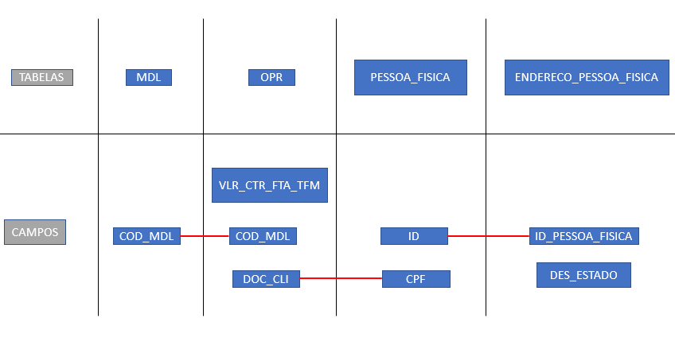

**4 - Testes**

Ainda não foram elaborados testes para o sistema em desenvolvimento.